第九章静电场及其应用
1．下列说法正确的是（ ）
A．元电荷实质就是电子（或质子）本身
B．元电荷是表示跟电子所带电荷量数值相等的电荷量
C．摩擦起电是通过摩擦创造出了等量的异种电荷的过程
D．不论是摩擦起电还是感应起电，都是创造出了电荷
【答案】B
【难度】0.85
【知识点】电荷守恒定律、元电荷、电荷量和比荷
【详解】AB．元电荷是表示跟电子所带电荷量数值相等的电荷量，故A错误，B正确；
CD．自然界中的电荷不会凭空被创造出来，也不会消失，不论是摩擦起电还是感应起电，都是电荷的转移，故CD错误。
故选B。
2．甲、乙、丙为三个完全相同的可视为质点的金属小球，甲球所带电荷量大小为6q，乙球所带电荷量大小为q，丙球不带电。将甲、乙两球固定，相距r（r远大于小球的半径），此时甲、乙间的相互作用力为F，然后让丙球先与甲接触，再与乙球接触，最后移去丙球。甲、乙两球后来所带的电荷量大小和甲、乙两球间的相互作用力大小可能变为（ ）
A．3q、2q、$$\frac{F}{2}$$ B．3q、2q、2F C．3q、q、F D．3q、q、$$\frac{F}{2}$$
【答案】D
【难度】0.85
【知识点】库仑定律内容和表达式
【详解】根据库仑定律可得
$$F=k\frac{6q^{2}}{r^{2}}$$
若甲、乙带同种电荷，设均为正电荷，则让丙球先与甲接触后，甲、丙所带电荷量变为
$$q_{1}=\frac{6q}{2}=3q$$
之后丙球再与乙球接触，乙、丙所带电荷量变为
$$q_{2}=\frac{q+3q}{2}=2q$$
此时甲、乙两球间的相互作用力大小变为
$$F^{′}=k\frac{3q⋅2q}{r^{2}}=k\frac{6q^{2}}{r^{2}}=F$$
若甲、乙带异种电荷，设甲为正电荷，乙为负电荷，则让丙球先与甲接触后，甲、丙所带电荷量变为
$${q^{′}}_{1}=\frac{6q}{2}=3q$$
之后丙球再与乙球接触，乙、丙所带电荷量变为
$${q^{′}}_{2}=\frac{−q+3q}{2}=q$$
此时甲、乙两球间的相互作用力大小变为
$$F^{″}=k\frac{3q⋅q}{r^{2}}=k\frac{3q^{2}}{r^{2}}=\frac{F}{2}$$
故选D。
3．在某一点电荷产生的电场中，A、B两点的电场强度方向如图所示，则A、B两点的电场强度大小之比为（ ）
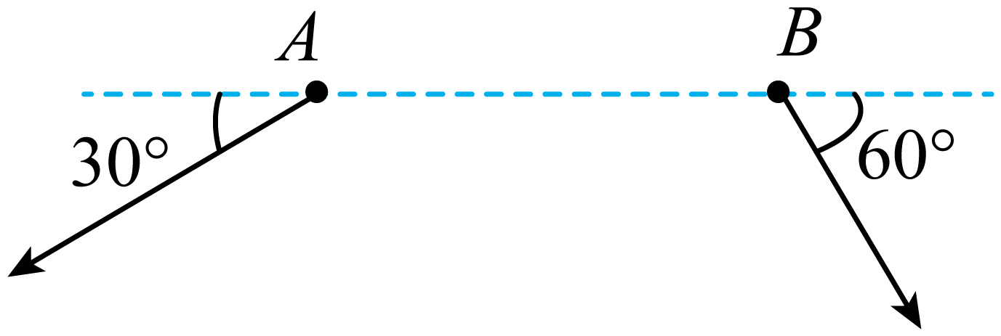
A．1:3 B．3:1 C．1:4 D．4:1
【答案】A
【难度】0.65
【知识点】点电荷与均匀球体（球壳）周围的场强
【详解】如图所示
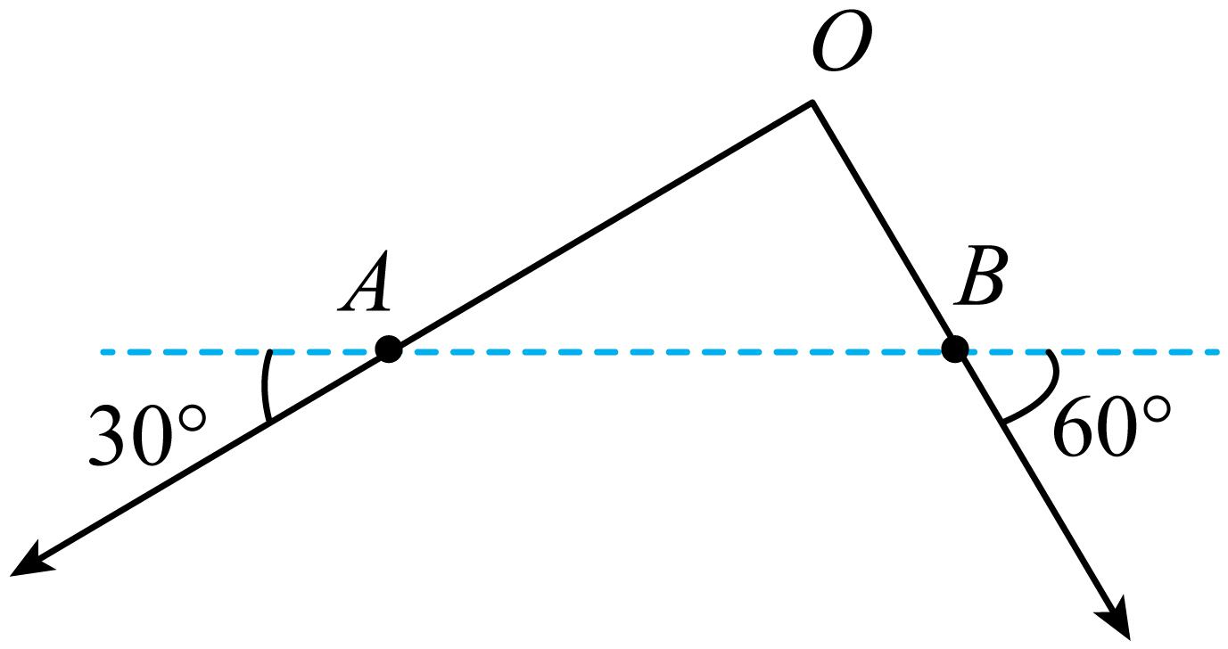O点为点电荷所处的位置，则
$$E_{A}=k\frac{Q}{OA^{2}}$$
$$E_{B}=k\frac{Q}{OB^{2}}$$
$$\frac{OB}{OA}=tan30°$$
所以
$$\frac{E_{A}}{E_{B}}=\frac{1}{3}$$
故选A。
4．质量为m、电荷量为+Q的带电小球A固定在绝缘天花板上，带电小球B，质量也为m，在空中水平面内的某一圆周上绕O点做半径为R的匀速圆周运动，如图所示，已知小球A、B间的距离为$$\sqrt{2}R$$，重力加速度大小为g，静电力常量为k，则（ ）
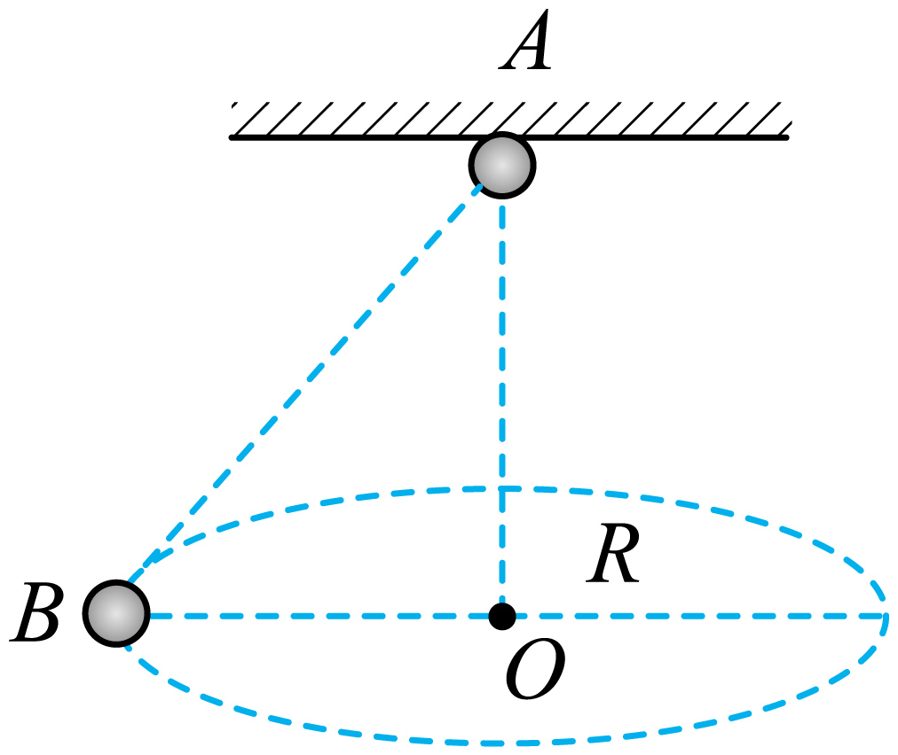
A．小球A和B一定带同种电荷
B．小球B转动的线速度为$$\sqrt{gR}$$
C．小球B所带的电荷量为$$\frac{8mgR^{2}}{kQ}$$
D．A、B两球间的库仑力对B球做正功
【答案】B
【难度】0.85
【知识点】含静电力作用下的曲线运动
【详解】A．依据题意，小球B在小球A和B的库仑引力与小球B的重力的合力作用下，做匀速圆周运动，因此两球带异种电荷，A错误；
B．对小球B受力分析，如图所示
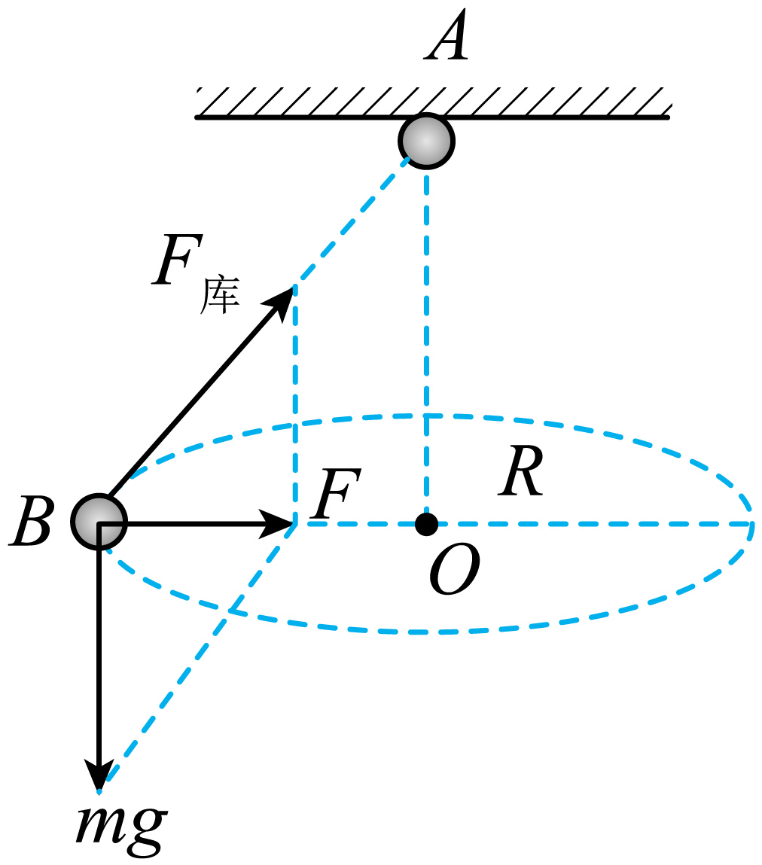
由几何关系可知
$$AO=\sqrt{AB^{2}−OB^{2}}=\sqrt{{(\sqrt{2}R)}^{2}−R^{2}}=R$$
故合力
$$F=mg$$
由牛顿第二定律得
$$F=m\frac{v^{2}}{R}$$
联立解得
$$v=\sqrt{gR}$$
B正确；
C．由受力分析图得库仑力
$$F_{库}=\sqrt{2}mg$$
根据库仑定律有
$$F_{库}=k\frac{Qq}{{(\sqrt{2}R)}^{2}}$$
联立解得
$$q=\frac{2\sqrt{2}mgR^{2}}{kQ}$$
C错误；
D．由题意可知，库仑引力总与速度垂直，库仑力不做功，D错误。
故选B。
5．下列应用，属于静电利用的是（ ）
A．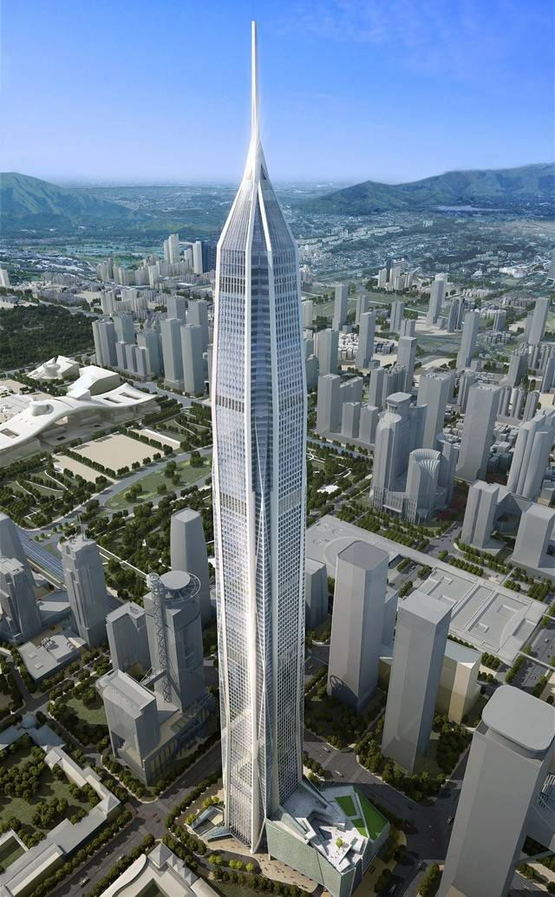 建筑物顶楼的避雷针
B．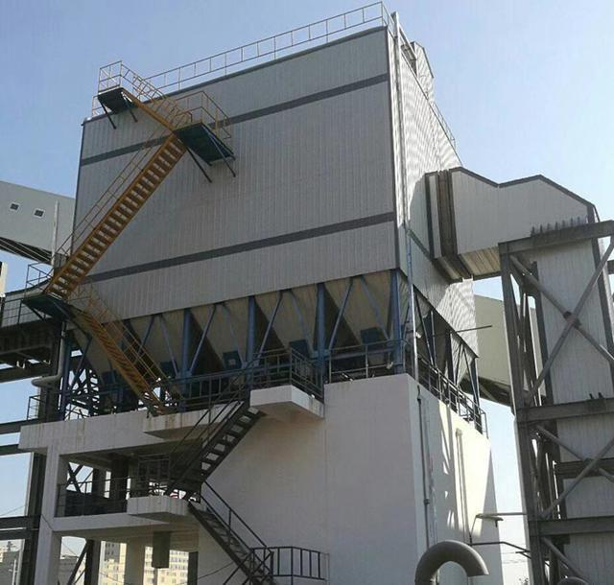 热电厂大烟囱的除尘设备
C．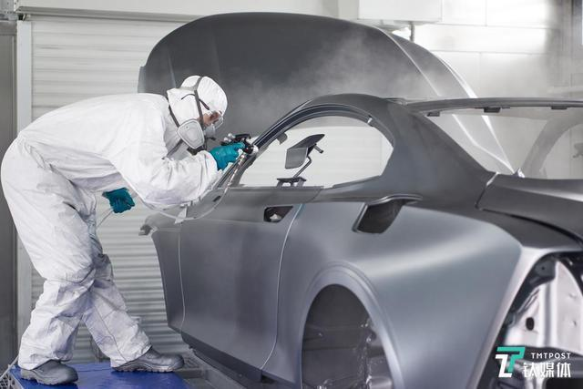 汽车生产过程中的车身喷漆设备
D．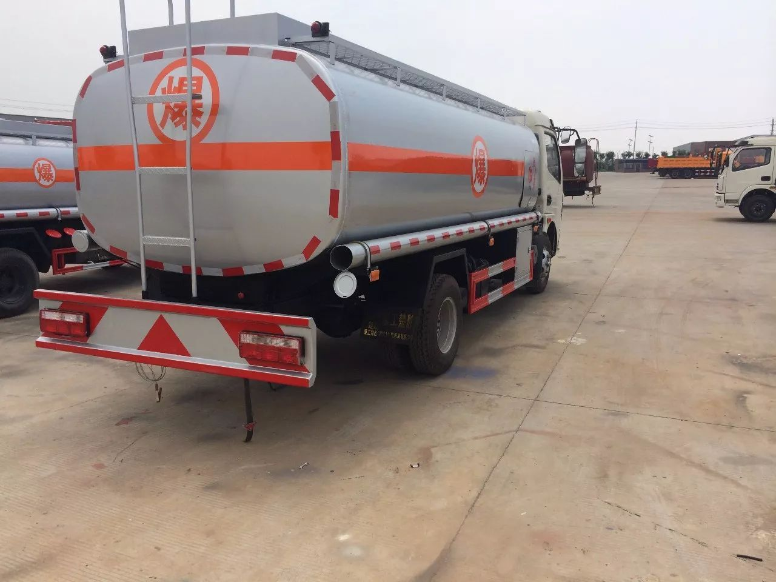 油罐车运输燃料时车尾拖着的铁链
【答案】BC
【难度】0.85
【知识点】尖端放电
【详解】A．建筑物顶楼的避雷针属于静电的防止，故A不符题意；
D．油罐车运输燃料时车尾拖着的铁链，属于消除静电的积累，故D不符题意；；
BC．热电厂大烟囱的除尘设备；汽车生产过程中的车身喷漆设备，都属于静电的利用，都利用了静电的吸附作业，故BC符合题意。
故选BC。
6．橡胶板置于绝缘水平桌面上，某同学戴着绝缘手套先用毛皮摩擦橡胶板，使橡胶板带负电，然后手握绝缘手柄将铝板靠近橡胶板，铝板的下表面与橡胶板上凸起的接地铁钉接触，并在其上表面撒上细纸屑，迅速上抬铝板至某一位置后，可以看到细纸屑从铝板上飞溅出来，这就是“静电飞花”实验。下列说法正确的是（ ）
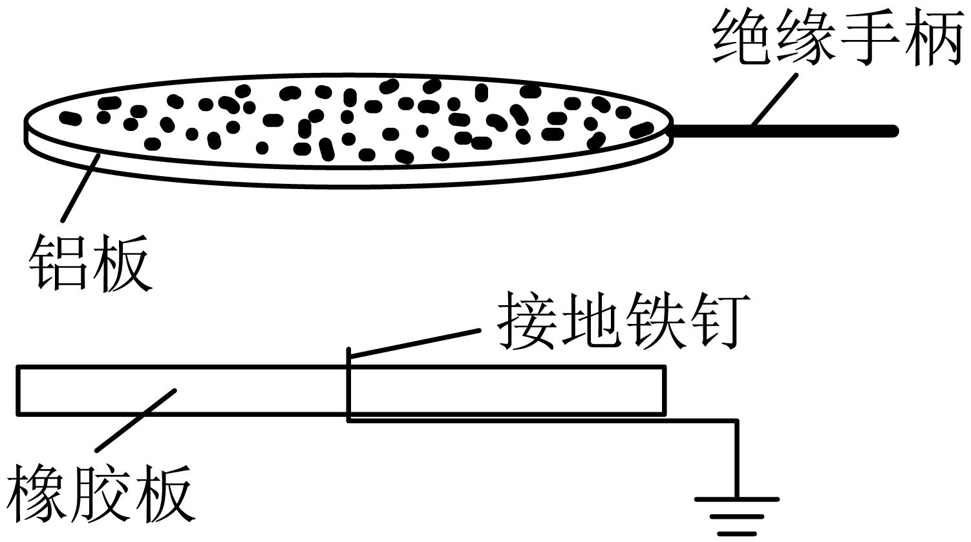
A．铝板未与橡胶板接触所以始终不带电 B．铝板与铁钉接触时，电子从铝板通过铁钉流向大地
C．铝板与铁钉接触时，铝板下表面带正电荷 D．纸屑是因为带正电相互排斥而不断飞散
【答案】BCD
【难度】0.85
【知识点】感应起电
【详解】AC．橡胶板带负电，铝板靠近后，铝板的下表面带正电，上表面带负电，当下表面与接地铁钉接触后，上表面的电子从铝板通过铁钉流向大地，只有下表面带正电，故A错误，BC正确；
D．上抬铝板过程中，下表面的正电荷减小，上表面正电荷增加；纸屑因为与金属板带同种电荷（正电荷）而不断飞散，故D正确。
故选BCD。
7．如图，A、B两个点电荷固定在空间，实线为两点电荷电场中的部分电场线，弯曲虚线为一个带电粒子仅在电场力作用下运动的轨迹，a、b为轨迹上两点，下列说法正确的是（ ）
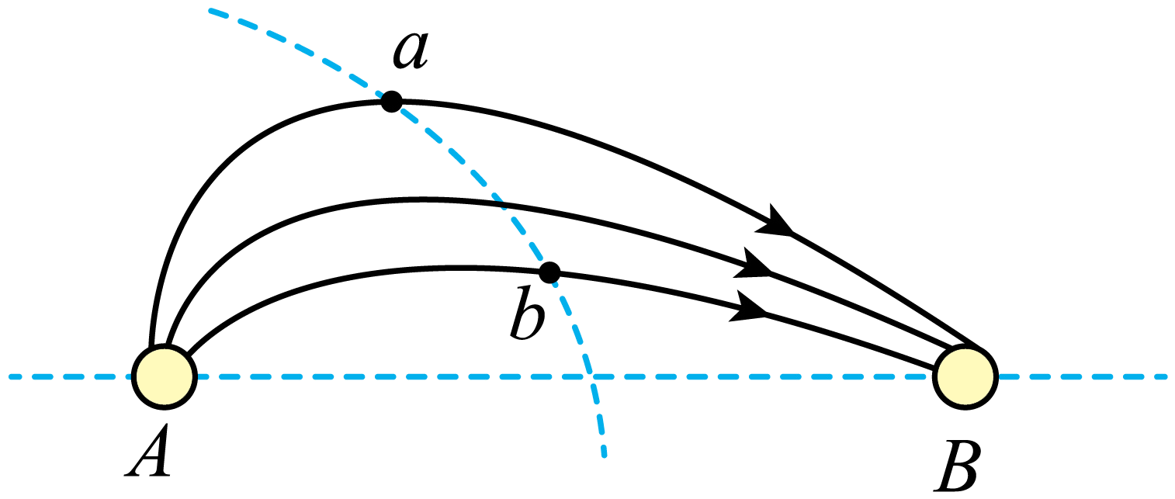
A．A、B带同种电荷
B．A、B带电量的绝对值不相等
C．a点电场强度比在b点电场强度大
D．运动的带电粒子带负电
【答案】BD
【难度】0.65
【知识点】不等量点电荷或多个点电荷周围的电场分布规律
【详解】A．图中电场线起源于A，终止与B，电场线分布的特征可知两粒子带异种电荷，且A带正电，B带负电，故A错误；
B．根据图像可知，图中电场线分布不具有对称性，则两点电荷带电量的绝对值不等，故B正确；
C．由于电场线分布的密集程度表示电场的强弱，由图像可知，b点附近电场分布线密度大于a点，所以，b点电场强度比a点电场强度大，故C错误；
D．根据运动轨迹可知A对运动粒子吸引，B对其排斥，则可知运动的带电粒子带负电，故D正确。
故选BD。
8．如图所示，真空中有三个点电荷$$q_{1}$$、$$q_{2}$$和$$q_{3}$$，$$q_{1}=−\frac{\sqrt{3}}{9}q$$和$$q_{2}=−q$$（$$q>0$$）分别固定在$$\text{Rt}△OAB$$的顶点O（$$0$$，$$0$$）和顶点A（$$2a$$，$$0$$）上。若B点的电场强度为零，$$α=60°$$，则$$q_{3}$$可能为（ ）
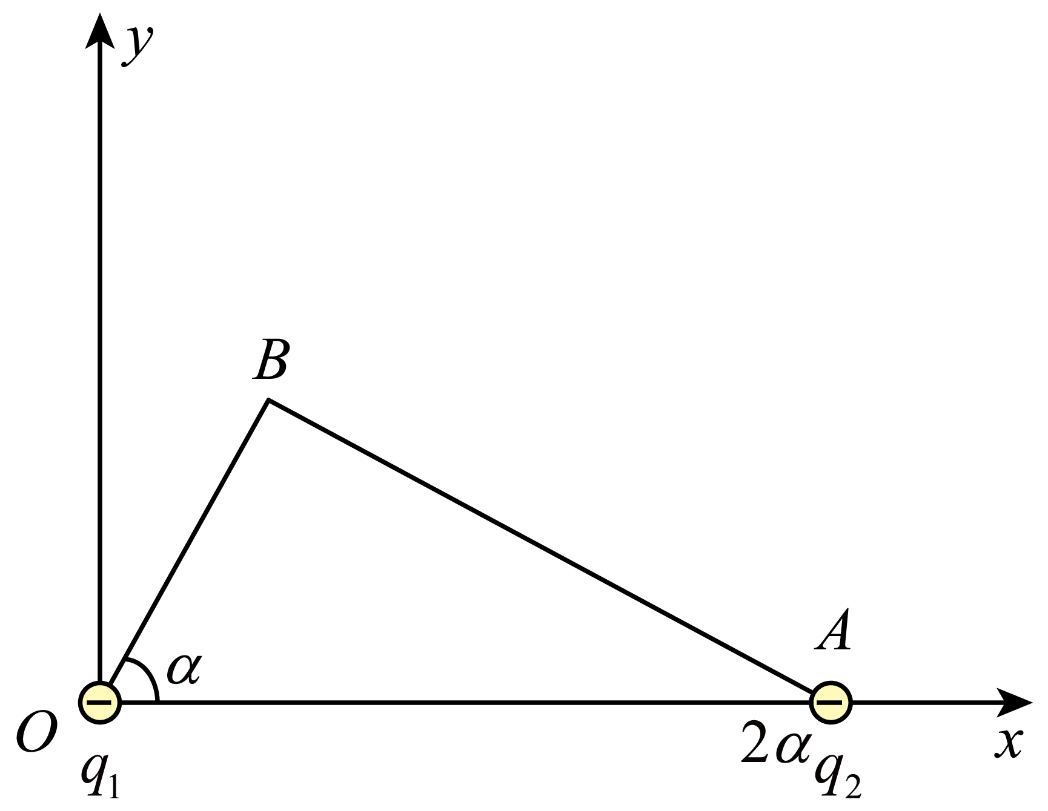
A．$$q_{3}=\frac{2\sqrt{3}}{9}q$$，位于点（$$a$$，$$0$$） B．$$q_{3}=\frac{3\sqrt{3}}{9}q$$，位于点（$$a$$，$$0$$）
C．$$q_{3}=−\frac{2\sqrt{3}}{9}q$$，位于点（$$0$$，$$\sqrt{3}a$$） D．$$q_{3}=−\frac{3\sqrt{3}}{9}q$$，位于点（$$0$$，$$\sqrt{3}a$$）
【答案】AC
【难度】0.65
【知识点】电场强度的叠加法则、不等量点电荷或多个点电荷周围的电场分布规律
【详解】如图所示
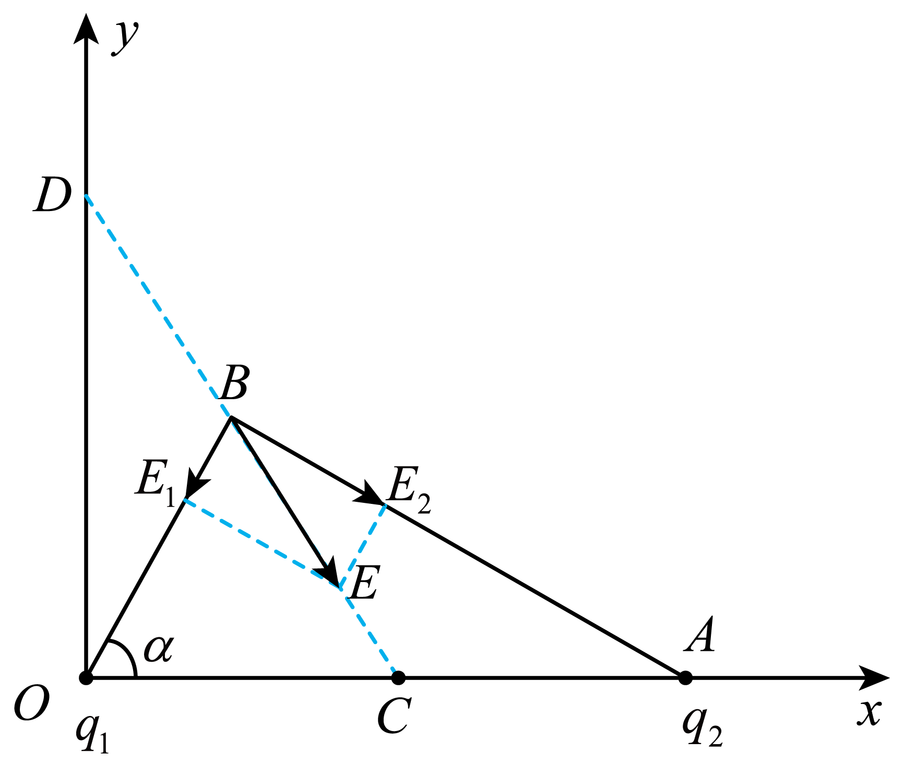
点电荷$$q_{1}$$在B点产生的场强方向指向$$q_{1}$$，大小为
$$E_{1}=k\frac{q_{1}}{a^{2}}=\frac{\sqrt{3}kq}{9a^{2}}$$
点电荷$$q_{2}$$在B点产生的场强方向指向$$q_{2}$$，大小为
$$E_{2}=k\frac{q_{2}}{{(\sqrt{3}a)}^{2}}=\frac{kq}{3a^{2}}$$
则有
$$\frac{E_{2}}{E_{1}}=\frac{\sqrt{3}}{1}$$
则点电荷$$q_{1}$$和$$q_{2}$$在B点的合场强方向指向$$OA$$的中点$$C$$，大小为
$$E=\sqrt{E_{1}^{2}+E_{2}^{2}}=\frac{2\sqrt{3}kq}{9a^{2}}$$
为了使B点的电场强度为0；若$$q_{3}$$位于点（$$a$$，$$0$$），即图中$$C$$点，则$$q_{3}$$带正电，且
$$E_{3}=k\frac{q_{3}}{a^{2}}=E=\frac{2\sqrt{3}kq}{9a^{2}}$$
解得
$$q_{3}=\frac{2\sqrt{3}}{9}q$$
若$$q_{3}$$位于点（$$0$$，$$\sqrt{3}a$$），即图中$$D$$点，则$$q_{3}$$带负电，且
$$E_{3}=k\frac{\left|q_{3}\right|}{a^{2}}=E=\frac{2\sqrt{3}kq}{9a^{2}}$$
解得
$$q_{3}=−\frac{2\sqrt{3}}{9}q$$
故选AC。
二、非选择题：本题共4小题，共52分.
9．某物理兴趣小组利用如图所示装置来探究影响电荷间静电力的因素。A是一个带正电的物体，系在绝缘丝线上的带正电的导体小球会在静电力的作用下发生偏离，静电力的大小可以通过丝线偏离竖直方向的角度显示出来。他们分别进行了以下操作：
步骤一：把系在丝线上的带电导体小球先后挂在横杆上的P₁、P₂、P₃等位置，比较导体小球在不同位置所受带电物体的静电力的大小。
步骤二：使导体小球处于同一位置，增大或减小导体小球所带的电荷量，比较导体小球所受的静电力的大小。
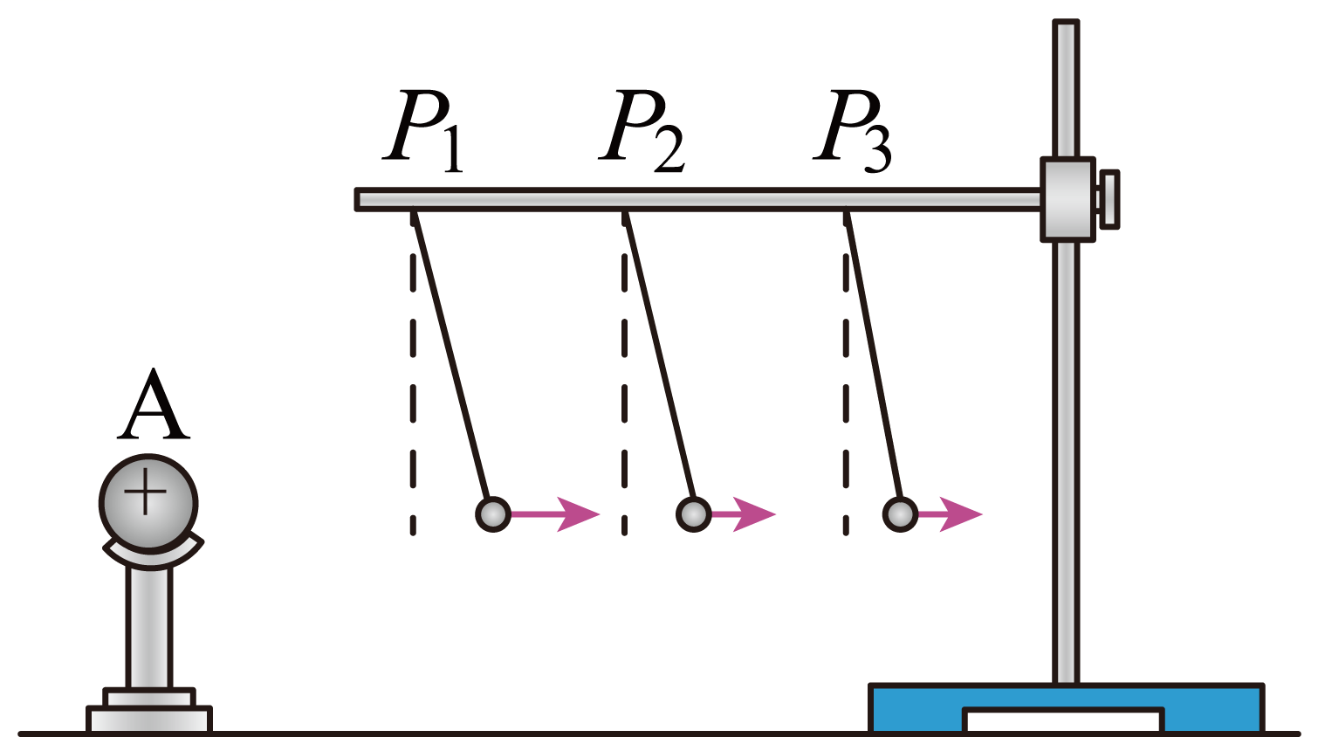
(1)该实验采用的方法是 。（填正确选项前的字母）
A．类比法 B．控制变量法 C．理想模型
(2)若球质量为m，在P₁位置偏离竖直方向的夹角为α，则带电体受的库仑力大小为_________。
(3)在实验中，同学让两半径为R的小球分别带上q₁和q₂的正电，并使两小球球心相距3R时处于平衡状态，利用公式$$F=k\frac{q_{1}q_{2}}{{(3R)}^{2}}$$来计算两球之间的库仑力， 你认为该值与第二问的结果相比应该_________（选填“偏大”“ 偏小”或“相等”）。
【答案】(1)B
(2)mgtanα
(3)偏大
【难度】0.65
【知识点】共线的自由电荷的平衡问题
【详解】（1）该实验研究静电力与电荷的电量以及距离之间的关系，则采用的方法是控制变量法，故选B；
（2）对小球受力分析可知，带电体受的库仑力大小为
F=mgtanα
（3）因两电荷带正电，则由于斥力作用使得电荷间的距离大于3R，则利用公式
$$F=k\frac{q_{1}q_{2}}{{(3R)}^{2}}$$
来计算两球之间的库仑力，该值与第二问的结果相比应该偏大。
10．如图所示，在点电荷+Q产生的电场中的一条水平电场线上取a、b两点，ob长是oa的4倍，当在a处放一电量q=1.5×10⁻⁸C带正电的检验电荷时，受到的电场力大小为F=3×10⁻⁶N．
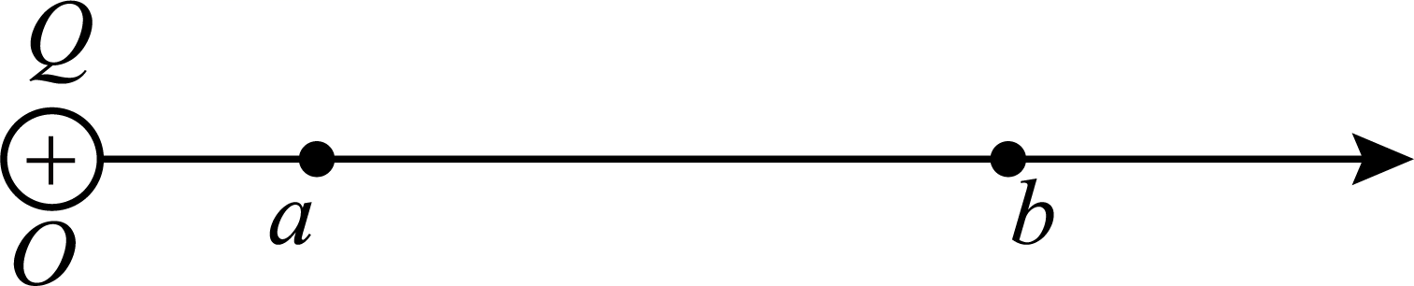
(1)求a处的电场强度的大小、方向？(2)如果在b处放一个电子，求它所受电场力的大小和方向？
【答案】（1）200N/C 方向向右，（2）$$2.0×{10}^{−18}\text{N}$$ 方向向左
【难度】0.85
【知识点】电场的概念、正负点电荷的电场线分布
【分析】由题中“在点电荷+Q产生的电场中的一条水平电场线上取a、b两点”可知，本题考查正电荷周围电场的场强和验电荷所受电场力，根据库仑定律和正电荷电场线特点可分析本题．
【详解】（1）根据电场力公式可得
$$E=\frac{F}{q}=\frac{3×{10}^{−6}}{1.5×{10}^{−8}}\text{N/C=}200\text{N/C}$$
方向向右；
（2）根据点电荷电场强度公式有
$$E=k\frac{Q}{r^{2}}$$
得
$$E_{b}:E_{a}={r_{oa}}^{2}:{r_{ob}}^{2}$$
所以
$$E_{b}=\frac{1}{16}E_{a}=12.5\text{N/C}$$
则
$$F=eE_{b}=1.6×{10}^{−19}×12.5=2.0×{10}^{−18}\text{N}$$
方向向左
11．如图所示，均可视为质点的三个物体A、B、C在倾角为30°的光滑绝缘斜面上，A绝缘，A与B紧靠在一起，C紧靠在固定挡板上，质量分别为m_{A}=0.43kg，m_{B}=0.20kg，m_{C}=0.50kg，其中A不带电，B、C的电荷量分别为q_{B}=+2×10⁻⁵C、q_{C}=+7×10⁻⁵C且保持不变，开始时三个物体均能保持静止。现给A施加一平行于斜面向上的力F，使A做加速度a=2.0m/s²的匀加速直线运动，经过时间t，力变为恒力，已知静电力常量为k=9.0×10⁹N·m²/C²，g取10m/s²。求：
（1）开始时BC间的距离L；
（2）F从变力到恒力需要的时间t。
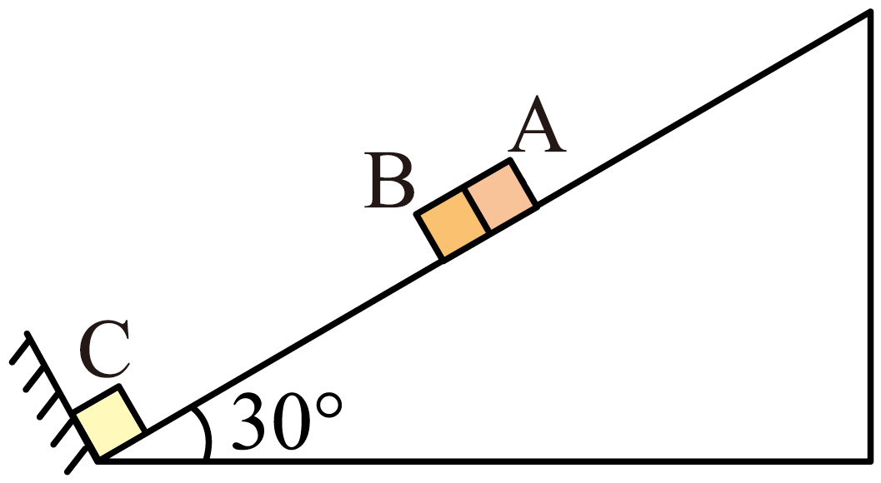
【答案】（1）2.0m；（2）1.0s
【难度】0.65
【知识点】含静电力作用下的直线运动
【详解】（1）A、B、C静止时，以A、B为研究对象，有
$$(m_{\text{A}}+m_{\text{B}})gsin30°=k\frac{q_{\text{B}}q_{\text{C}}}{L^{2}}$$
代入数据解得
$$L=2.0\text{m}$$
（2）A、B分离时两者之间弹力恰好为零，此后F变为恒力，对B，根据牛顿第二定律得
$$k\frac{q_{\text{B}}q_{\text{C}}}{l^{2}}−m_{\text{B}}gsin30°=m_{\text{B}}a$$
解得
$$l=3.0\text{m}$$
由匀加速运动规律得
$$l−L=\frac{1}{2}at^{2}$$
解得
$$t=1.0\text{s}$$
12．由绝缘材料制成的半径为R的半球形球壳内壁光滑，固定在场强方向水平向左的匀强电场中。一质量为m、带电量为q的带电小球静止在球壳内壁，小球与球壳的球心O的连线OA与竖直方向OB的夹角为60°，如图所示。重力加速度为g，不计空气阻力，求
（1）小球的电性；
（2）电场强度的大小E；
（3）撤去电场后，晃动球壳，可以使小球在短时间内沿光滑球壳内壁在某一水平面内绕OB轴做匀速圆周运动。若某次小球在水平面内绕OB轴做的匀速圆周运动恰好过A点，则此匀速圆周运动的角速度$$ω$$多大？
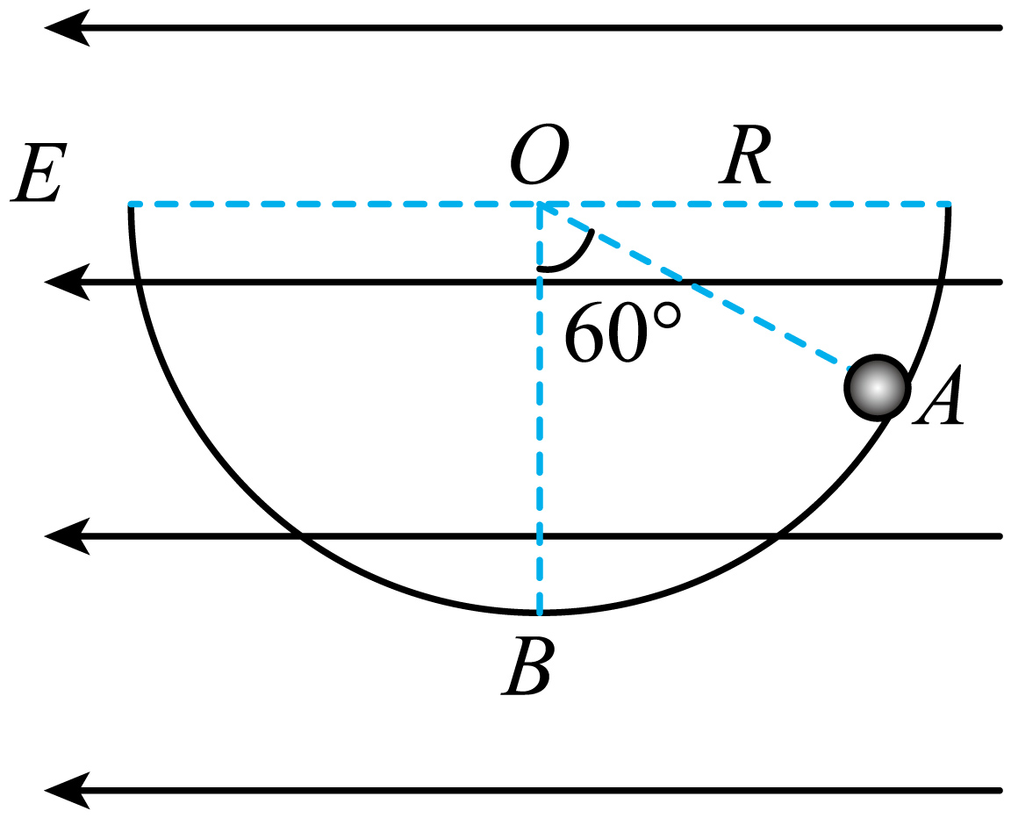
【答案】（1）负电；（2）$$E=\frac{\sqrt{3}mg}{q}$$；（3）$$ω=\sqrt{\frac{2g}{R}}$$
【难度】0.85
【知识点】圆锥摆问题、带电物体（计重力）在电场中的平衡问题
【详解】（1）小球受力平衡，根据平衡条件，小球受到的电场力水平向右，与电场方向相反，所以小球带负电；
（2）根据平衡条件
$$F_{电}=mgtan60°$$
又
$$F_{电}=qE$$
解得
$$E=\frac{\sqrt{3}mg}{q}$$
（3）小球做圆周运动的半径为
$$r=Rsin60°$$
小球受到竖直向下的重力和指向圆心的支持力的合力提供向心力
$$mgtan60°=mω^{2}r$$
解得
$$ω=\sqrt{\frac{2g}{R}}$$
13．在静电场中的A、B两点放置试探电荷，其受到的静电力F与试探电荷的电荷量q的关系，分别如图中直线$$a$$、$$b$$所示。$$A$$、$$B$$两点的电场强度之比为（ ）
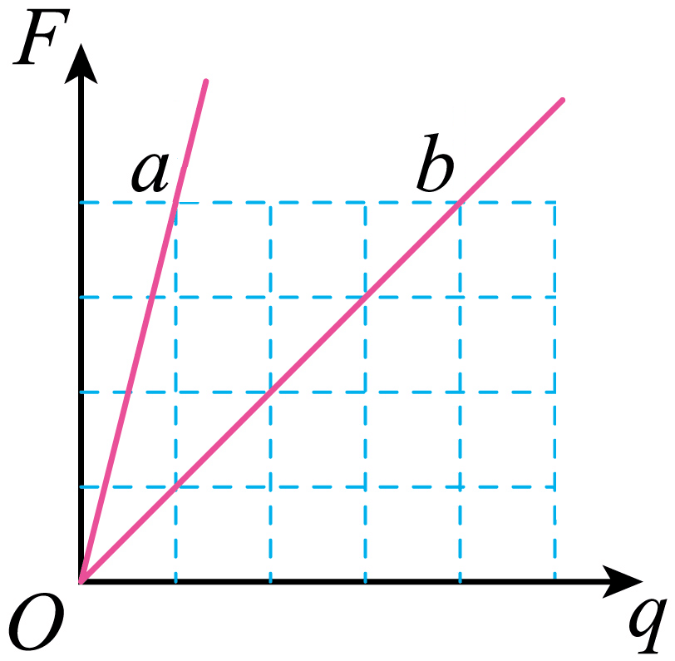
A． $$1:1$$ B． $$2:1$$ C． $$3:1$$ D． $$4:1$$
【答案】D
【难度】0.85
【知识点】电场强度的定义和单位
【详解】设$$F-q$$图像的横坐标单位长度电荷量为$$q_{0}$$,纵坐标单位长度的力大小为$$F_{0}$$根据
$$E=\frac{F}{q}$$
可知$$F−q$$图像斜率表示电场强度，由图可知
$$E_{a}=\frac{4F_{0}}{q_{0}}\text{=}4\frac{F_{0}}{q_{0}}$$
$$E_{b}=\frac{4F_{0}}{4q_{0}}\text{=}\frac{F_{0}}{q_{0}}$$
可得
$$\frac{E_{a}}{E_{b}}=4:1$$
故选D。
14．如图，两根不可伸长的等长绝缘细绳的上端均系在天花板的O点上，下端分别系有均带正电荷的小球P、Q；小球处在某一方向水平向右的匀强电场中，平衡时两细绳与竖直方向的夹角大小相等。则（ ）
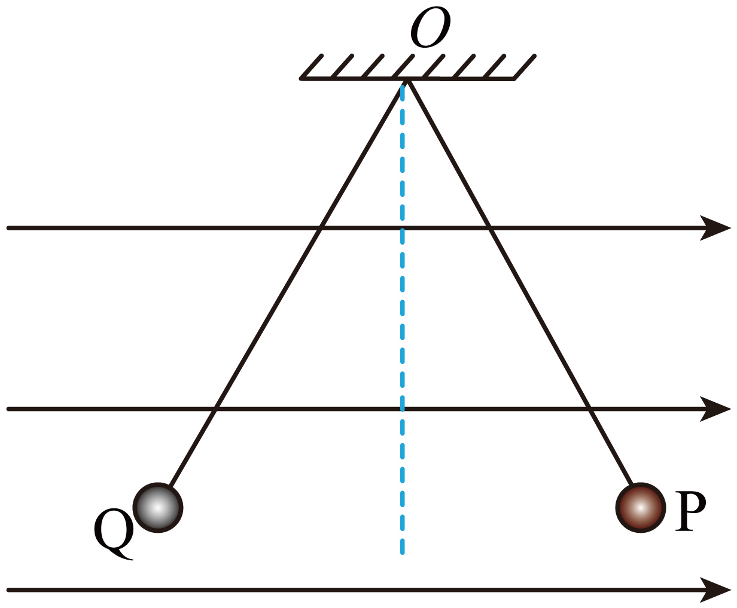
A．两绳中的张力大小一定相等
B．P的质量一定大于Q的质量
C．P的电荷量一定小于Q的电荷量
D．P的电荷量一定大于Q的电荷量
【答案】B
【难度】0.65
【知识点】带电物体（计重力）在电场中的平衡问题
【详解】由题意可知设Q和P两球之间的库仑力为F，绳子的拉力分别为T₁，T₂，质量分别为m₁，m₂；与竖直方向夹角为θ，对于小球Q有
$$q_{1}E+T_{1}sinθ=F$$
$$T_{1}cosθ=m_{1}g$$
对于小球P有
$$q_{2}E+F=T_{2}sinθ$$
$$T_{2}cosθ=m_{2}g$$
联立有
$$q_{1}E=F−T_{1}sinθ>0$$
$$q_{2}E=T_{2}sinθ−F>0$$
所以可得
$$T_{2}>T_{1}$$
又因为
$$\frac{T_{1}}{T_{2}}=\frac{m_{1}}{m_{2}}$$
可知$$m_{2}>m_{1}$$，即P的质量一定大于Q的质量；两小球的电荷量则无法判断。
故选B。
15．真空中固定有两个点电荷，负电荷Q₁位于坐标原点处，正电荷Q₂位于x轴上，Q₂的电荷量大小为Q₁的8倍。若这两点电荷在x轴正半轴的x=x₀处产生的合电场强度为0，则Q₁、Q₂相距（ ）
A．$$\sqrt{2}x_{0}$$
B．$$(2\sqrt{2}−1)x_{0}$$
C．$$2\sqrt{2}x_{0}$$
D．$$(2\sqrt{2}+1)x_{0}$$
【答案】B
【难度】0.65
【知识点】点电荷与均匀球体（球壳）周围的场强、电场强度的叠加法则
【详解】依题意，两点电荷电性相反，且Q₂的电荷量较大，根据题意，正电荷Q2位于x轴负半轴，设两点电荷相距L，根据点电荷场强公式可得
$$\frac{kQ_{1}}{x_{0}^{2}}=\frac{kQ_{2}}{{(x_{0}+L)}^{2}}$$
又
$$Q_{2}=8Q_{1}$$
解得
$$L=(2\sqrt{2}-1)x_{0}$$
故选B。
16．如图，真空中有三个点电荷固定在同一直线上，电荷量分别为Q₁、Q₂和Q₃，P点和三个点电荷的连线与点电荷所在直线的夹角分别为90°、60°、和30°。若P点处的电场强度为零，q > 0，则三个点电荷的电荷量可能为（ ）
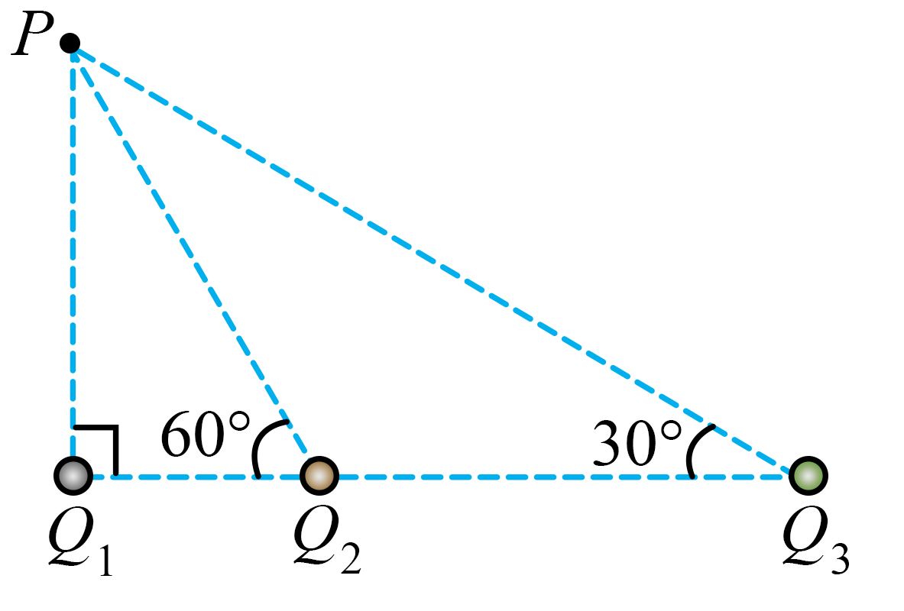
A．Q₁= q，$$Q_{2}=\sqrt{2}q$$，Q₃= q B．Q₁= －q，$$Q_{2}=−\frac{4\sqrt{3}}{3}q$$，Q₃= －4q
C．Q₁= －q，$$Q_{2}=\sqrt{2}q$$，Q₃= －q D．Q₁= q，$$Q_{2}=−\frac{4\sqrt{3}}{3}q$$，Q₃= 4q
【答案】D
【难度】0.65
【知识点】电场强度的叠加法则
【详解】AB．选项AB的电荷均为正和均为负，则根据电场强度的叠加法则可知，P点的场强不可能为零，AB错误；
C．设P、Q₁间的距离为r，则Q₁、Q₃在P点产生的合场强大小有
$$cos{120}^{∘}=\frac{{(\frac{kq}{r^{2}})}^{2}+{(\frac{kq}{4r^{2}})}^{2}−E^{2}}{2⋅\frac{k^{2}q^{2}}{4r^{4}}}$$
解得
$$E=\frac{\sqrt{21}kq}{4r^{2}}$$
而Q₂产生的场强大小为
$$E=\frac{3\sqrt{2}kq}{4r^{2}}$$

则P点的场强不可能为零，C错误；
D．设P、Q₁间的距离为r，则Q₁、Q₃在P点产生的合场强大小有
$$cos{120}^{∘}=\frac{{(\frac{kq}{r^{2}})}^{2}+{(\frac{4kq}{4r^{2}})}^{2}−E^{2}}{2⋅\frac{4k^{2}q^{2}}{4r^{4}}}$$
解得
$$E=\frac{\sqrt{3}kq}{r^{2}}$$
而Q₂产生的场强大小为
$$E=\frac{\sqrt{3}kq}{r^{2}}$$
则P点的场强可能为零，D正确。
故选D。

